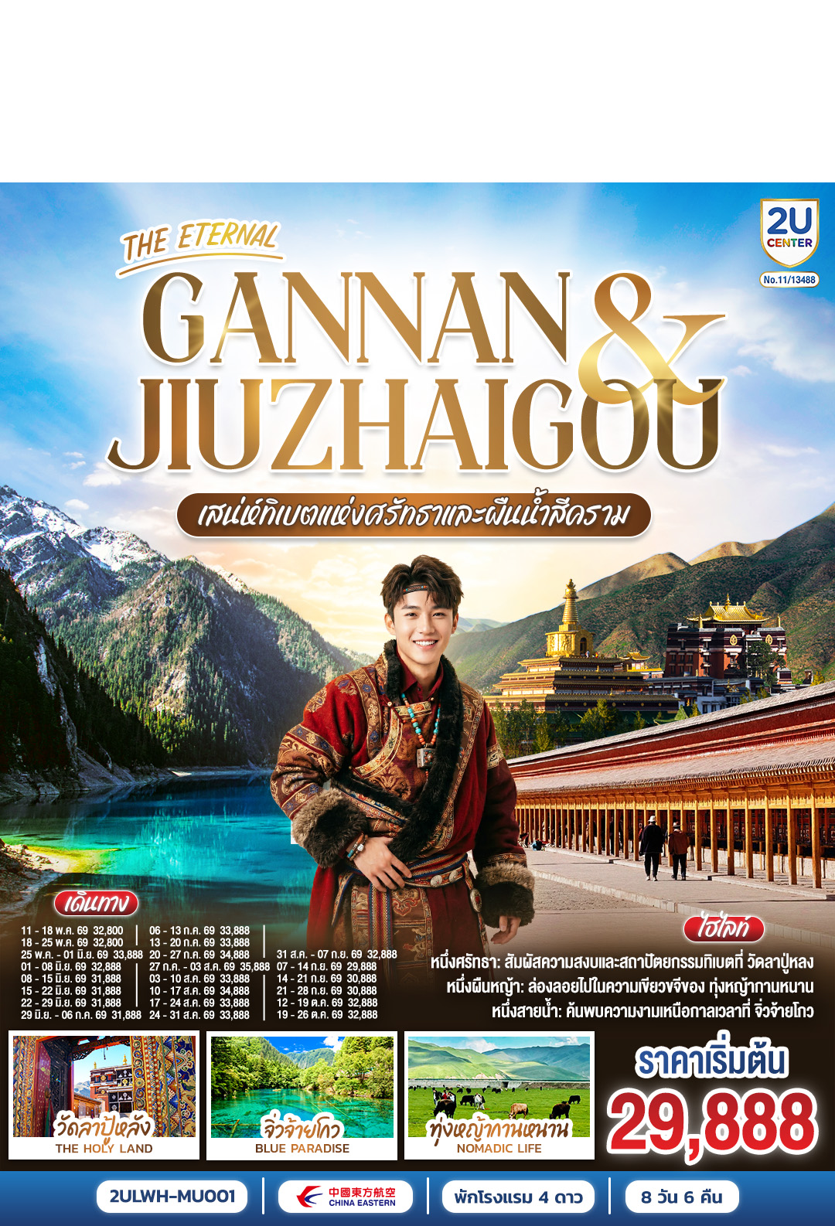
THE ETERNAL GANNAN & JIUZHAO
เสน่ห์ทิเบตแห่งศรัทธาและสายน้ำสีคราม
8 วัน 6 คืน โดย สายการบินไชน่า อีสเทิร์น (MU)
 | โปรแกรมเดินทาง | เช้า | เที่ยง | ค่ำ | โรงแรมที่พัก
1 | กรุงเทพฯ(สนามบินสุวรรณภูมิ) |  |  | 
2 | กรุงเทพฯ(สนามบินสุวรรณภูมิ) – หลานโจว (สนามบินหลานโจวจงฉวน) (MU894 : 03.35-09.45) ** แวะต่อเครื่องคุนหมิง - พิพิธภัณฑ์กานซู – รูปปั้นมารดาแม่น้ำเหลือง - สะพานเหล็กจงซาน - ตลาดเจิ้งหนิงลู่ | 🍽 | 🍽 | 🍽 | HOLIDAY INN EXPRESS LANZHOU ZHENGNING  หรือเทียบเท่าระดับ 4 ดาว  ** มาตรฐานประเทศจีน **
3 | หลานโจว - เซี่ยเหอ – วัดลาปู้หลัง (ลาบรัง) – ทุ่งหญ้าซางเคอ | 🍽 | 🍽 | 🍽 | XIAHE NUOJIN  HOTEL  หรือเทียบเท่าระดับ 3 ดาว  ** มาตรฐานประเทศจีน **
4 | เซี่ยเหอ - ซงพาน – พื้นที่ชุ่มน้ำกัวหม่าง – หมู่บ้านหลางมู่ – เมืองโบราณซงพาน | 🍽 | 🍽 | 🍽 | SHONGPAN  KERRY HOTEL  หรือเทียบเท่าระดับ 4 ดาว  ** มาตรฐานประเทศจีน **
5 | ซงพาน – จิ่วไจ้โกว – อุทยานจิ่วไจ้โกว (รวมรถเหมาอุทยาน) - ทะเลสาบยาว - น้ำตกธารไข่มุก | 🍽 | 🍽 | 🍽 | JIUZHAIGOU QIANMO RESORT HOTEL  หรือเทียบเท่าระดับ 4 ดาว  ** มาตรฐานประเทศจีน **
6 | จิ่วไจ้โกว - เตียปู้ – หมู่บ้านจากาน่า (รวมรถอุทยาน) | 🍽 | 🍽 | 🍽 | DIEBU BENZHIQIN MU  HOTEL  หรือเทียบเท่าระดับ 3 ดาว  ** มาตรฐานประเทศจีน **
7 | เตียปู้ - เหอจั้ว – ทะเลสาบกาไห่ (รวมรถอุทยาน) – หอพระมิลาเรปะ – ทุ่งหญ้าเหม่ยเหริน | 🍽 | 🍽 | 🍽 | HEZUO BOYA  INTERNATIONAL HOTEL  หรือเทียบเท่าระดับ 3 ดาว  ** มาตรฐานประเทศจีน **
8 | เหอจั้ว – ถ้ำปิงหลิง + เขื่อนหลิวเจียเสีย - หลานโจว (สนามบินหลานโจวจงฉวน) - กรุงเทพฯ(สนามบินสุวรรณภูมิ) (MU893 : 19.30-02.15+1) ** แวะต่อเครื่องคุนหมิง | 🍽 | 🍽
รายการทัวร์ข้างต้นอาจมีการปรับเปลี่ยนเพื่อความเหมาะสม โดยคำนึงถึงผลประโยชน์ของลูกค้าเป็นสำคัญ
เพื่อให้ท่านได้สัมผัสความงดงามของธรรมชาติและเข้าถึงแหล่งท่องเที่ยวอย่างใกล้ชิด ในบางเส้นทางที่อยู่ในเขตพื้นที่อนุรักษ์หรือพื้นที่ห่างไกลตัวเมือง ทางบริษัทฯ ได้คัดสรรที่พักที่ ดีที่สุดและเหมาะสมที่สุด เท่าที่มีให้บริการในพื้นที่นั้นๆ
อย่างไรก็ตาม เนื่องจากข้อจำกัดทางการพัฒนาของพื้นที่ สิ่งอำนวยความสะดวกอาจไม่ได้เทียบเท่ามาตรฐานโรงแรมในเมืองใหญ่ แต่ทางเรายังคงให้ความสำคัญกับมาตรฐานความสะอาด ความปลอดภัย และความสะดวกสบายขั้นพื้นฐานเป็นหลัก ทางบริษัทฯ จึงใคร่ขอเรียนแจ้งให้ท่านทราบเพื่อความเข้าใจในบริบทของการเดินทาง
วันเดินทาง | ผู้ใหญ่พัก 2-3 ท่าน  ท่านละ | พักเดี่ยว  เพิ่มท่านละ
25 พ.ค. – 1 มิ.ย. 69 | 33,888. - | 8,000. -
01 – 08 มิ.ย. 69 | 32,888. - | 8,000. -
08 - 15 มิ.ย. 69 | 31,888. - | 8,000. -
15 – 22 มิ.ย. 69 | 31,888. - | 8,000. -
22 – 29 มิ.ย. 69 | 31,888. - | 8,000. -
29 มิ.ย. – 6 ก.ค. 69 | 31,888. - | 8,000. -
06 – 13 ก.ค. 69 | 33,888. - | 8,000. -
13 – 20 ก.ค. 69 | 33,888. - | 8,000. -
20 – 27 ก.ค. 69 | 34,888. - | 8,000. -
27 ก.ค. – 3 ส.ค. 69 | 35,888. - | 8,000. -
03 – 10 ส.ค. 69 | 33,888. - | 8,000. -
10 – 17 ส.ค. 69 | 34,888. - | 8,000. -
17 – 24 ส.ค. 69 | 33,888. - | 8,000. -
24 – 31 ส.ค. 69 | 33,888. - | 8,000. -
31 ส.ค. – 7 ก.ย. 69 | 32,888. - | 8,000. -
07 – 14 ก.ย. 69 | 29,888. - | 8,000. -
14 - 21 ก.ย. 69 | 30,888. - | 8,000. -
21 - 28 ก.ย. 69 | 30,888. - | 8,000. -
12 – 19 ต.ค. 69 | 32,888. - | 8,000. -
19 – 26 ต.ค. 69 | 32,888. - | 8,000. -
ราคาทัวร์ข้างต้นยังไม่รวมค่าทิปมัคคุเทศก์ท้องถิ่นและคนขับรถ 2,500 บาท/ท่าน/ทริป

วันแรก | กรุงเทพฯ(สนามบินสุวรรณภูมิ)
22.00 น. | พร้อมกันที่ สนามบินสุวรรณภูมิ อาคารผู้โดยสารระหว่างประเทศ เคาน์เตอร์สายการบิน ไชน่า อีสเทิร์น (MU) โดยมีเจ้าหน้าที่บริษัทคอยให้การต้อนรับและอำนวยความสะดวกตรวจเช็คสัมภาระและเอกสารการเดินทางให้กับทุกท่าน รวมน้ำหนักกระเป๋าสำหรับโหลดใต้เครื่อง 23 กิโลกรัม โดยจำที่ท่านละ 1 ใบ สัมภาระของท่านจะทำการเช็คทรู (Check-through) ส่งตรงไปยังสนามบินปลายทาง
วันที่สอง | กรุงเทพฯ(สนามบินสุวรรณภูมิ) – หลานโจว (สนามบินหลานโจวจงฉวน) (MU894 : 03.35-09.45) ** แวะต่อเครื่องคุนหมิง - พิพิธภัณฑ์กานซู – รูปปั้นมารดาแม่น้ำเหลือง - สะพานเหล็กจงซาน - ตลาดเจิ้งหนิงลู่
02.35 น. | ออกเดินทางจาก สนามบินสุวรรณภูมิ สู่ สนามบินคุนหมิง ฉางสุ่ย โดย สายการบิน ไชน่า อีสเทิร์น (MU) เที่ยวบินที่ MU894 (ไม่มีอาหารบนเครื่อง)
05.55 น. | เดินทางถึง สนามบินคุนหมิง ฉางสุ่ย นำท่านผ่าน ขั้นตอนตรวจคนเข้าเมืองจากนั้นพักผ่อนภายในสนามบินเพื่อต่อเครื่องในไฟลท์ถัดไป
07.30 น. | ออกเดินทางจาก สนามบินคุนหมิง ฉางสุ่ย สู่ สนามบินหลานโจว จงฉวน โดย สายการบิน ไชน่า อีสเทิร์น (MU) เที่ยวบินที่ MU894 (ไม่มีอาหารบนเครื่อง)
10.00 น. | เดินทางถึง สนามบินหลานโจว จงฉวน เมื่อล้อเครื่องบินสัมผัสพื้นรันเวย์ของสนามบินหลานโจวจงชวน อากาศที่แตกต่างและแสงแดดอ่อนๆ ยามเช้า คือสัญญาณแรกของการมาเยือนดินแดนแห่งใหม่ ขอต้อนรับท่านสู่นครหลานโจวอย่างเป็นทางการ เมืองที่ถูกโอบล้อมด้วยภูเขาและมีแม่น้ำเหลืองไหลผ่านใจกลางประดุจเส้นเลือดใหญ่หล่อเลี้ยงชีวิต เราจะนำท่านผ่านพิธีการตรวจคนเข้าเมืองและศุลกากรอย่างราบรื่น สัมผัสทิวทัศน์แรกของเมืองที่ผสมผสานความทันสมัยเข้ากับร่องรอยแห่งประวัติศาสตร์ได้อย่างลงตัว จากนั้นนำท่านผ่านขั้นตอนตรวจคนเข้าเมืองและรับสัมภาระ
กลางวัน | รับประทานอาหารกลางวัน ณ ภัตตาคาร (มื้อที่ 1)
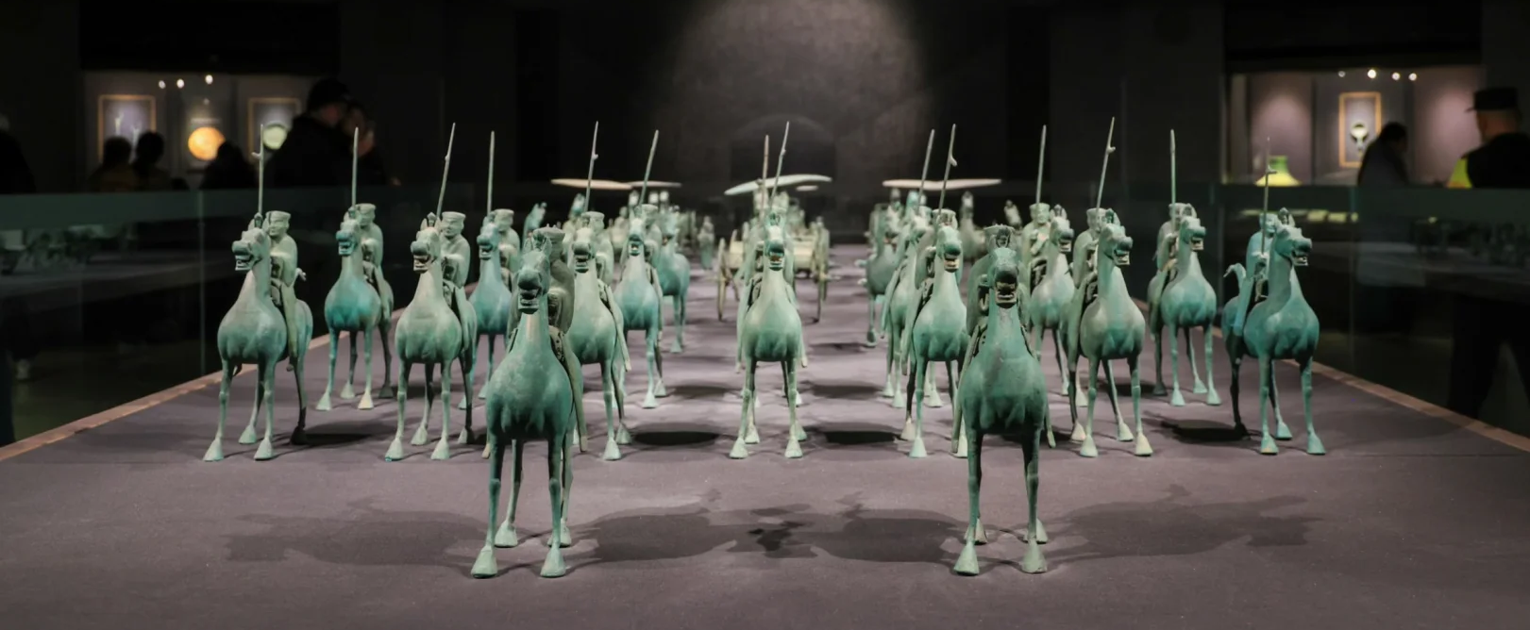
บ่าย | นำท่านไขรหัสอารยธรรม ณ พิพิธภัณฑ์มณฑลกานซู่ ย่างเท้าเข้าสู่โถงอันโอ่อ่าของพิพิธภัณฑ์มณฑลกานซู่ ราวกับได้ก้าวเข้าสู่ห้องเก็บสมบัติแห่งกาลเวลา ที่ซึ่งเรื่องราวหลายพันปีของเส้นทางสายไหมถูกร้อยเรียงผ่านวัตถุล้ำค่ากว่า 350,000 ชิ้น ที่นี่คือหนึ่งในพิพิธภัณฑ์ที่ดีที่สุดของจีน สถานที่จัดแสดงมรดกทางวัฒนธรรมตั้งแต่ยุคหินใหม่ เครื่องปั้นดินเผาสีสันวิจิตรตระการตา ไปจนถึงพุทธศิลป์อันงดงามที่ได้รับอิทธิพลจากการแลกเปลี่ยนอารยธรรมระหว่างโลกตะวันออกและตะวันตก ทุกชิ้นงานคือจิ๊กซอว์ที่ประกอบกันเป็นภาพประวัติศาสตร์อันยิ่งใหญ่ของมณฑลกานซู่ ดินแดนชุมทางการค้าและวัฒนธรรมที่สำคัญที่สุดแห่งหนึ่งของโลก ไฮไลท์สำคัญ คือการได้ชม ม้าเหยียบนกนางแอ่นเหินลม ประติมากรรมสำริดชิ้นเอกสมัยราชวงศ์ฮั่นตะวันออก อันเป็นสัญลักษณ์ของการท่องเที่ยวประเทศจีน รูปปั้นม้าที่กำลังควบทะยานอย่างสง่างามโดยมีกีบเท้าข้างหนึ่งเหยียบอยู่บนนกนางแอ่นที่กำลังโบยบิน คือภาพสะท้อนของพลัง ความเร็ว และจินตนาการอันไร้ขีดจำกัดของช่างฝีมือโบราณ
 | นำท่านดื่มด่ำทัศนียภาพแห่งแม่น้ำเหลือง ในช่วงเวลาที่แสงอาทิตย์ยามบ่ายเริ่มทอประกายสีทองอร่าม เราจะนำท่านมาสู่ เส้นทางเลียบแม่น้ำเหลืองที่งดงามที่สุดของเมืองหลานโจว เชิญทอดน่องไปตามทางเดินริมฝั่งแม่น้ำ สูดอากาศบริสุทธิ์พร้อมชมทัศนียภาพของสายน้ำสีขุ่นอันทรงพลังที่ไหลเอื่อยๆ ผ่านใจกลางเมือง นี่คือแม่น้ำหวงเหอ หรือแม่น้ำเหลือง มารดาแห่งอารยธรรมจีนที่หล่อเลี้ยงผู้คนและสร้างประวัติศาสตร์มานานนับสหัสวรรษ ท่านจะได้เห็นวิถีชีวิตของผู้คนริมสองฝั่งน้ำ และได้เก็บภาพความประทับใจกับอนุสาวรีย์ มารดาแห่งแม่น้ำเหลือง และ สะพานจงซาน สะพานเหล็กแห่งแรกที่ทอดข้ามแม่น้ำเหลือง ซึ่งเป็นประจักษ์พยานแห่งการพัฒนาของเมืองนี้
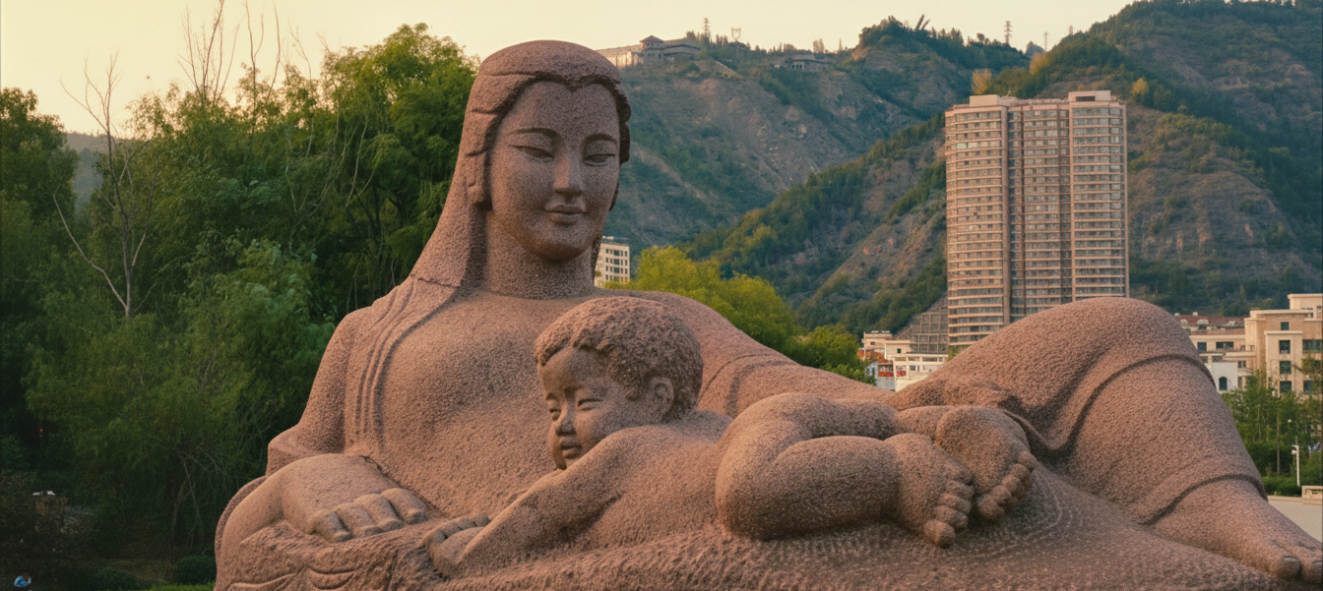
 | นำท่านสัมผัสเสน่ห์แห่งสีสันและรสชาติที่ ตลาดกลางคืนเจิ้งหนิงลู่ สวรรค์ของนักชิม เวทีที่ประสาทสัมผัสทั้งห้าของท่านจะถูกปลุกให้ตื่นขึ้นพร้อมกัน เสียงฉ่าของเนื้อย่างบนเตาถ่าน กลิ่นหอมกรุ่นของเครื่องเทศที่คลุ้งไปในอากาศ แสงไฟนีออนหลากสีสันที่ส่องกระทบใบหน้าของผู้คน และรสชาติอันจัดจ้านของอาหารพื้นเมืองที่ท่านสามารถเลือกชิมได้ไม่รู้เบื่อ ปล่อยให้ความหิวและความอยากรู้อยากเห็นนำทางท่านไป ลองชิมเนื้อแกะย่างเสียบไม้ ที่หมักด้วยยี่หร่าและเครื่องเทศสูตรลับ ของหวานท้องถิ่นทำจากข้าวหมัก นม และไข่ ที่มีรสชาติหวานละมุนเป็นเอกลักษณ์ ทุกร้านรวง ทุกเมนู คือเรื่องเล่าบทหนึ่งของวัฒนธรรมอาหารแห่งหลานโจว ให้ค่ำคืนนี้เป็นของท่านอย่างแท้จริงในการซึมซับบรรยากาศและรสชาติอันเป็นต้นตำรับ
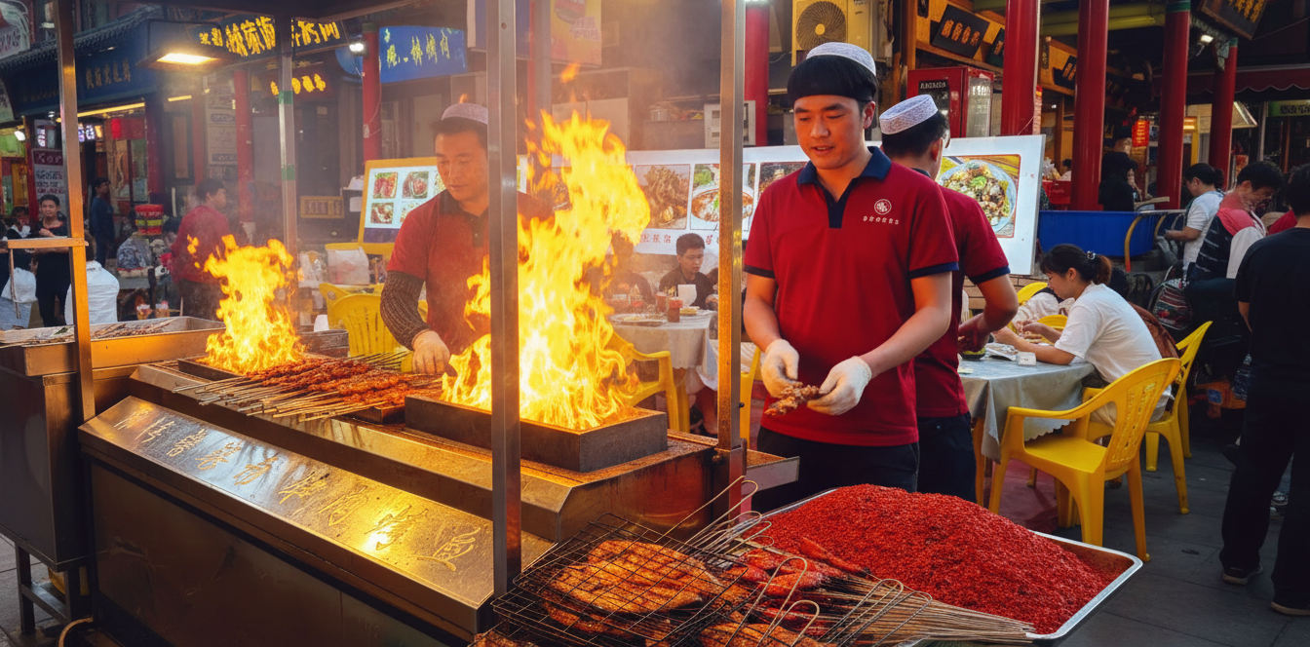
ค่ำ | รับประทานอาหารค่ำ ณ ภัตตาคาร (มื้อที่ 2)
 | สมควรแก่เวลานำท่านเข้าสู่ที่พัก
ที่พัก | HOLIDAY INN EXPRESS LANZHOU ZHENGNING STREET หรือเทียบเท่าระดับ 4 ดาว (มาตรฐานประเทศจีน)
วันที่สาม | หลานโจว - เซี่ยเหอ – วัดลาปู้หลัง (ลาบรัง) – ทุ่งหญ้าซางเคอ
เช้า | รับประทานอาหารเช้า ณ ห้องอาหารของโรงแรม (มื้อที่ 3)
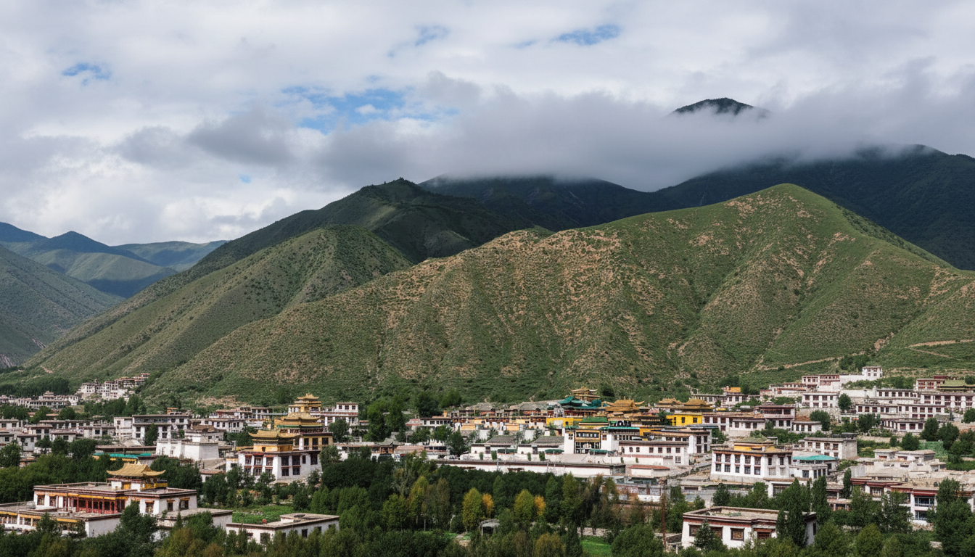
 | หลังจากอิ่มอร่อยกับมื้อเช้าที่เปี่ยมด้วยพลังงาน เริ่มนำท่านเคลื่อนตัวออกจากความคุ้นเคยของหลานโจว มุ่งหน้าสู่การเดินทางที่น่าจดจำ ภาพทิวทัศน์สองข้างทางจะแปรเปลี่ยนไปอย่างช้าๆ จากอาคารสูงระฟ้าสู่เนินเขาดินเหลืองอันเป็นเอกลักษณ์ของมณฑลกานซู่ ก่อนจะค่อยๆ ไต่ระดับความสูง เปิดเปลือยให้เห็นภูมิทัศน์ของที่ราบสูงทิเบตอันกว้างใหญ่ไพศาลสู่ เมืองเซี่ยเหอ (ระยะทาง 231 ก.ม. ใช้เวลาเดินทางประมาณ 3 ชั่วโมง) ที่ซึ่งทุกโค้งถนนจะเผยให้เห็นภาพชีวิต วัฒนธรรม และความศรัทธาที่หยั่งรากลึกในผืนดินแห่งนี้
กลางวัน | รับประทานอาหารกลางวัน ณ ภัตตาคาร (มื้อที่ 4)
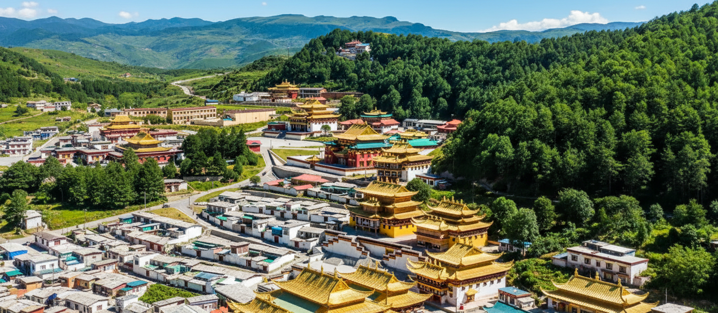
บ่าย | จากนั้นนำท่านเดินทางสู่ วัดลาปู้หลัง หรือ วัดลาบลัง (ระยะทาง 223 ก.ม. ใช้เวลาเดินทางประมาณ 2.5 ชั่วโมง) มหาวิทยาลัยพุทธศาสนาแห่งอัมโด ณ เบื้องหน้าของท่านคือภาพอันน่าตะลึงของอารามสีขาวตัดกับหลังคาสีทองที่ทอประกายระยับอยู่กลางหุบเขา เสียงสวดมนต์ทุ้มต่ำและกลิ่นกำยานหอมกรุ่นที่ลอยลมมานั้น ราวกับเป็นการเชื้อเชิญให้เราก้าวเข้าสู่โลกแห่งความศรัทธาอันยิ่งใหญ่ ที่นี่คือหนึ่งในหกอารามหลวงที่สำคัญที่สุดของนิกายเกลุกปะ หรือนิกายหมวกเหลือง เปรียบเสมือนมหาวิทยาลัยพุทธศาสนาที่ใหญ่ที่สุดนอกเขตปกครองตนเองทิเบต ภายในวัดที่ซับซ้อนราวกับเมืองย่อมๆ แห่งนี้ เป็นที่ตั้งของวิทยาลัย 6 แห่ง สถูปทองคำ และหอพระคัมภีร์ที่เก็บรักษาองค์ความรู้มานานหลายร้อยปี ไฮไลท์ที่มิอาจพลาดได้คือการเดินจาริกตามเส้นทางแสวงบุญ ที่ยาวที่สุดในโลก ซึ่งล้อมรอบตัวอารามไว้ ท่านจะได้ร่วมหมุนกงล้อมนตรานับพันอันไปพร้อมกับผู้แสวงบุญชาวทิเบต สัมผัสถึงแรงศรัทธาอันมหาศาลที่ขับเคลื่อนกงล้อแต่ละอันให้หมุนไปไม่สิ้นสุด เป็นโอกาสอันหาได้ยากยิ่งที่จะได้ซึมซับบรรยากาศอันศักดิ์สิทธิ์ที่ยังคงไม่เปลี่ยนแปลงไปตามกาลเวลา
 | จากนั้นนำท่านสู่ ทุ่งหญ้าซางเคอ โอบกอดขอบฟ้า จิตวิญญาณแห่งทิเบต จากความสงบในอาราม เราจะนำท่านสู่ความกว้างใหญ่ไพศาลของทุ่งหญ้าซางเคอ ผืนพรมมรกตที่ทอดยาวสุดสายตาจรดกับขอบฟ้าสีครามสดใส ที่นี่คือที่ที่ผืนดินและแผ่นฟ้ามาบรรจบกัน สายลมเย็นสดชื่นจะพัดพาความอิสระมาสู่หัวใจ ท่านจะได้เห็นภาพฝูงจามรีและแกะเล็มหญ้าอย่างสบายอารมณ์ กระโจมสีขาวของชาวทิเบตเร่ร่อน ตั้งกระจัดกระจายอยู่ไกลๆ ประหนึ่งภาพวาดที่มีชีวิตชีวา ความเวิ้งว้างอันงดงามนี้เอง คือบ้าน คือจิตวิญญาณ และคือวิถีชีวิตที่ผูกพันกับธรรมชาติอย่างแยกไม่ออกของชาวทิเบต นี่คือช่วงเวลาที่จะได้ปล่อยใจให้ล่องลอยไปกับทิวทัศน์อันบริสุทธิ์ สูดอากาศอันแสนสะอาดให้เต็มปอด และเก็บภาพความทรงจำของผืนฟ้าที่กว้างใหญ่ที่สุดเท่าที่คุณเคยเห็น
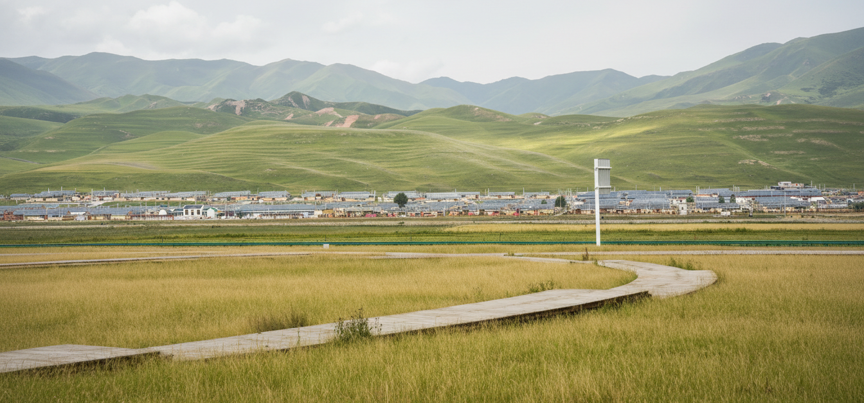
ค่ำ | รับประทานอาหารค่ำ ณ ภัตตาคาร (มื้อที่ 5)
 | สมควรแก่เวลานำท่านเข้าสู่ที่พัก
ที่พัก | XIAHE NUOJIN HOTEL หรือเทียบเท่าระดับ 3 ดาว (มาตรฐานประเทศจีน)
วันที่สี่ | เซี่ยเหอ - ซงพาน – พื้นที่ชุ่มน้ำกัวหม่าง – หมู่บ้านหลางมู่ – เมืองโบราณซงพาน
เช้า | รับประทานอาหารเช้า ณ ห้องอาหารของโรงแรม (มื้อที่ 6)
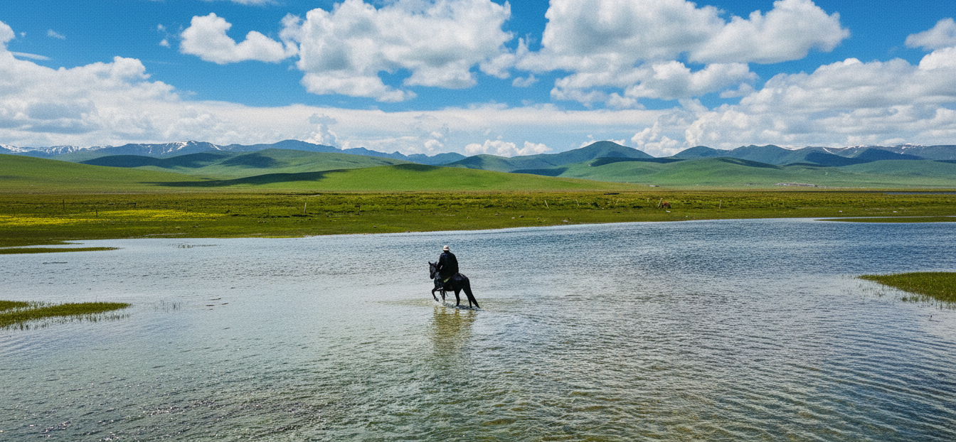
 | เริ่มต้นวันด้วยมื้อเช้าอันอบอุ่น ละเลียดรสชาติของเนยจามรีและชาหอมกรุ่นเป็นครั้งสุดท้ายในเซี่ยเหอ ปล่อยให้บรรยากาศอันสงบงามของเมืองซึมซับเข้าสู่หัวใจ ก่อนที่จะอำลาทิเบตน้อยแห่งกานซู่ เพื่อเริ่มต้นการเดินทางครั้งใหม่บนยานพาหนะส่วนตัวอันสะดวกสบาย เส้นทางจะค่อยๆ ไต่ระดับผ่านทิวทัศน์อันน่าพิศวงของที่ราบสูงชิงไห่-ทิเบต ปล่อยให้ภาพของฝูงจามรีที่เล็มหญ้าอย่างอิสระ และธงมนตราที่โบกสะบัดปลิวไสว เป็นดั่งภาพเขียนที่มีชีวิตซึ่งเคลื่อนผ่านกรอบหน้าต่างของท่านไปอย่างช้าๆ สู่ พื้นที่ชุ่มน้ำกัวหม่าง (ระยะทาง 139 ก.ม. ใช้เวลาเดินทางประมาณ 2 ชั่วโมง) กระจกสะท้อนฟ้าแห่งทุ่งหญ้า สวรรค์บนดินที่ซ่อนตัวอยู่กลางทุ่งหญ้าอันกว้างใหญ่ไพศาล ภาพแรกที่ท่านจะได้เห็นคือผืนน้ำอันนิ่งสงบราวกับแผ่นกระจกขนาดยักษ์ สะท้อนเงาของท้องฟ้าสีครามและปุยเมฆขาวได้อย่างสมบูรณ์แบบจนแทบแยกไม่ออกว่าสิ่งใดคือภาพจริง สิ่งใดคือเงาสะท้อน ที่แห่งนี้คือระบบนิเวศอันเปราะบางแต่สมบูรณ์ เป็นดั่งโอเอซิสและจุดพักพิงสำคัญของเหล่านกน้ำนานาพันธุ์ที่อพยพย้ายถิ่นฐานในแต่ละฤดูกาล ดื่มด่ำกับความสงบ สูดอากาศบริสุทธิ์ให้เต็มปอด และปล่อยให้เสียงร้องของฝูงนกเป็นดั่งดนตรีบำบัดจิตใจ
 | นำท่านออกเดินทางสู่ เมืองหลางมู่ (ระยะทาง 44 ก.ม. ใช้เวลาเดินทางประมาณ 1 ชั่วโมง) แวะพักรับประทานอาหารกลางวันกันที่ร้านอาหารท้องถิ่นบรรยากาศอบอุ่น เมืองชายแดนเล็กๆ ที่มีเสน่ห์ไม่เหมือนใคร
กลางวัน | รับประทานอาหารกลางวัน ณ ภัตตาคาร (มื้อที่ 7)
บ่าย | ระหว่างทางนำท่านสักการะขอพร ณ วัดหลางมู่ ศรัทธาสองแผ่นดิน ปลายขอบฟ้า ณ ใจกลางหุบเขาที่งดงามราวภาพฝัน อารามหลวงอันน่าอัศจรรย์ที่มีความพิเศษอยู่ตรงที่อาณาเขตของวัดนั้นตั้งคร่อมอยู่บนรอยต่อของสองมณฑลพอดี โดยมีลำธารสายเล็กๆ ที่ชื่อว่า 'ไป๋หลงเจียง' (แม่น้ำมังกรขาว) เป็นเส้นแบ่งเขตแดนตามธรรมชาติ ฝั่งหนึ่งคือวัดเก๋อตัน ในมณฑลเสฉวน อีกฝั่งคือวัดไซ่ฉือ ในมณฑลกานซู สัมผัสกับสถาปัตยกรรม จิตรกรรมฝาผนัง และวิถีปฏิบัติของพระสงฆ์จากทั้งสองนิกายที่อยู่ร่วมกันอย่างสันติ ท่านจะได้ยินเสียงสวดมนต์ที่ก้องกังวาน เสียงระฆังที่ลมพัดมา และได้เห็นภาพของกงล้อมนตราที่หมุนขับเคลื่อนศรัทธาของผู้คนตัดกับฉากหลังของภูผาหินสีแดงฉาน เป็นประสบการณ์ทางจิตวิญญาณที่ยากจะลืมเลือน
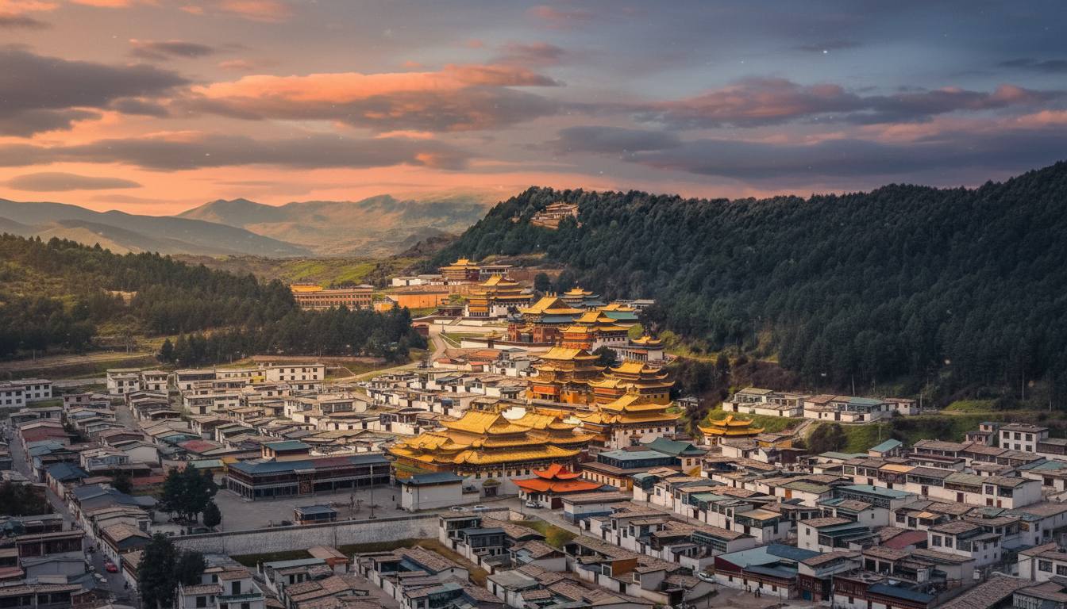
 | นำท่านออกเดินทางสู่ เมืองซงพาน (ระยะทาง 240 ก.ม. ใช้เวลาเดินทางประมาณ 4 ชั่วโมง) เส้นทางแห่งประวัติศาสตร์บนหลังคาโลก มุ่งหน้าลงใต้ลึกเข้าไปในดินแดนเสฉวน ภูมิประเทศที่รายล้อมจะเริ่มแปรเปลี่ยนจากทุ่งหญ้าโล่งกว้างสู่หุบเขาที่ลึกและสูงชันยิ่งขึ้น ถนนจะเลาะเลี้ยวไปตามไหล่เขา เผยให้เห็นทิวทัศน์อันน่าตื่นตาตื่นใจในทุกโค้ง ท่านจะได้เห็นหมู่บ้านเล็กๆ ของชาวทิเบตและชาวเชียงที่ตั้งเรียงรายอยู่ตามเนินเขา ธารน้ำแข็งโบราณที่ยังคงหลงเหลืออยู่บนยอดเขาสูง และแสงอาทิตย์ยามบ่ายที่สาดส่องลงมากระทบกับแนวป่าสนจนเกิดเป็นประกายสีทองระยิบระยับ เส้นทางสายนี้คือเส้นทางที่กองทัพและกองคาราวานค้าใบชาเคยใช้สัญจรมานับพันปี ทุกตารางนิ้วของผืนดินล้วนเต็มไปด้วยเรื่องราวและประวัติศาสตร์ที่รอให้เราไปค้นพบ
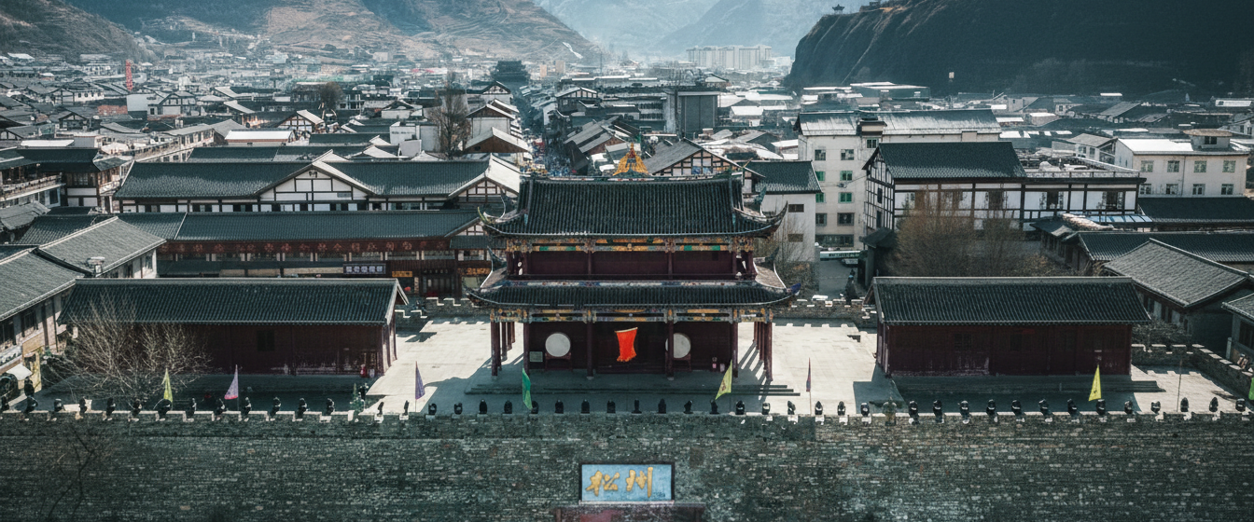
ค่ำ | รับประทานอาหารค่ำ ณ ภัตตาคาร (มื้อที่ 8)
 | สมควรแก่เวลานำท่านเข้าสู่ที่พัก
ที่พัก | SHONGPAN KERRY HOTEL หรือเทียบเท่าระดับ 4 ดาว (มาตรฐานประเทศจีน)
วันทีห้า | ซงพาน – จิ่วไจ้โกว – อุทยานจิ่วไจ้โกว (รวมรถเหมาอุทยาน) - ทะเลสาบยาว - น้ำตกธารไข่มุก
เช้า | รับประทานอาหารเช้า ณ ห้องอาหารของโรงแรม (มื้อที่ 9)
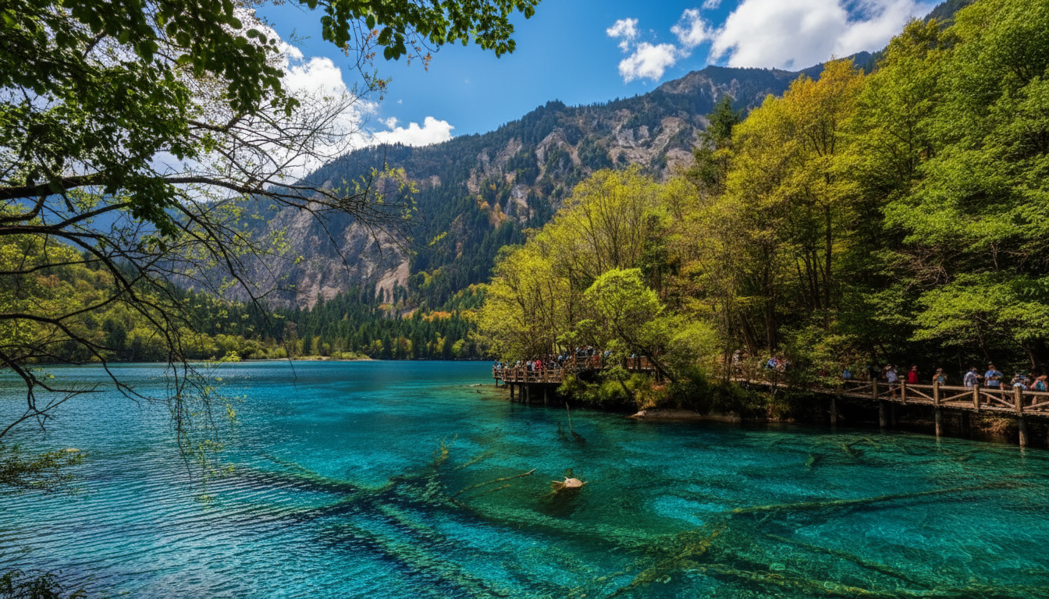
 | อรุณสวัสดิ์ซงพาน เริ่มต้นวันด้วยมื้อเช้าอันอบอุ่น เติมเต็มพลังงานท่ามกลางบรรยากาศอันเงียบสงบของเมืองโบราณ ก่อนที่เราจะอำลาทัศนียภาพของกำแพงเมืองเก่า เพื่อมุ่งหน้าสู่การเดินทางที่น่าตื่นตาตื่นใจที่สุดครั้งหนึ่งในชีวิต สู่ อุทยานจิ่วไจ้โกว (ระยะทาง 109 ก.ม. ใช้เวลาเดินทางประมาณ 2 ชั่วโมง) ค่อยๆ ไต่ระดับขึ้นสู่ดินแดนแห่งความฝัน สองข้างทางจะแปรเปลี่ยนจากทุ่งหญ้ากว้างใหญ่สู่ทิวเขาหมินซานที่สลับซับซ้อน มอบภาพอันงดงามราวภาพวาดให้ท่านได้ชื่นชมตลอดเส้นทาง ปล่อยให้ความคาดหวังและความตื่นเต้นค่อยๆ ก่อตัวขึ้นในหัวใจ ขณะที่ยานพาหนะสุดพิเศษของเรานำท่านเข้าใกล้ความมหัศจรรย์ยิ่งขึ้นในทุกนาที
 | ทันทีที่ก้าวเข้าสู่ อุทยานจิ่วไจ้โกว ท่านจะสัมผัสได้ถึงอากาศที่บริสุทธิ์และเย็นสดชื่น กลิ่นหอมของพงไพรและเสียงกระซิบของสายน้ำจะต้อนรับท่านสู่โลกอีกใบหนึ่ง ที่ซึ่งจินตนาการได้กลายเป็นความจริงเบื้องหน้า ที่นี่คือดินแดนที่ได้รับการยกย่องจาก UNESCO ให้เป็นมรดกโลกทางธรรมชาติ สถานที่อันเป็นที่รู้จักในนาม “หุบเขาเก้าหมู่บ้าน” ตามตำนานของชาวทิเบตผู้ตั้งรกราก ณ ที่แห่งนี้ ความงดงามเหนือจริงของทะเลสาบสีฟ้าคราม เขียวมรกต และสีเทอร์ควอยซ์นั้น เกิดจากแร่แคลเซียมคาร์บอเนตที่สะสมตัวมานานนับพันปี ทำให้พื้นน้ำกลายเป็นผืนผ้าใบที่ธรรมชาติใช้แต่งแต้มสีสันได้อย่างน่าอัศจรรย์ใจ นำท่านเดินทางด้วยรถบัสของอุทยาน (ไม่ใช่รถเหมา)
กลางวัน | รับประทานอาหารกลางวัน ณ ภัตตาคาร (มื้อที่ 10)
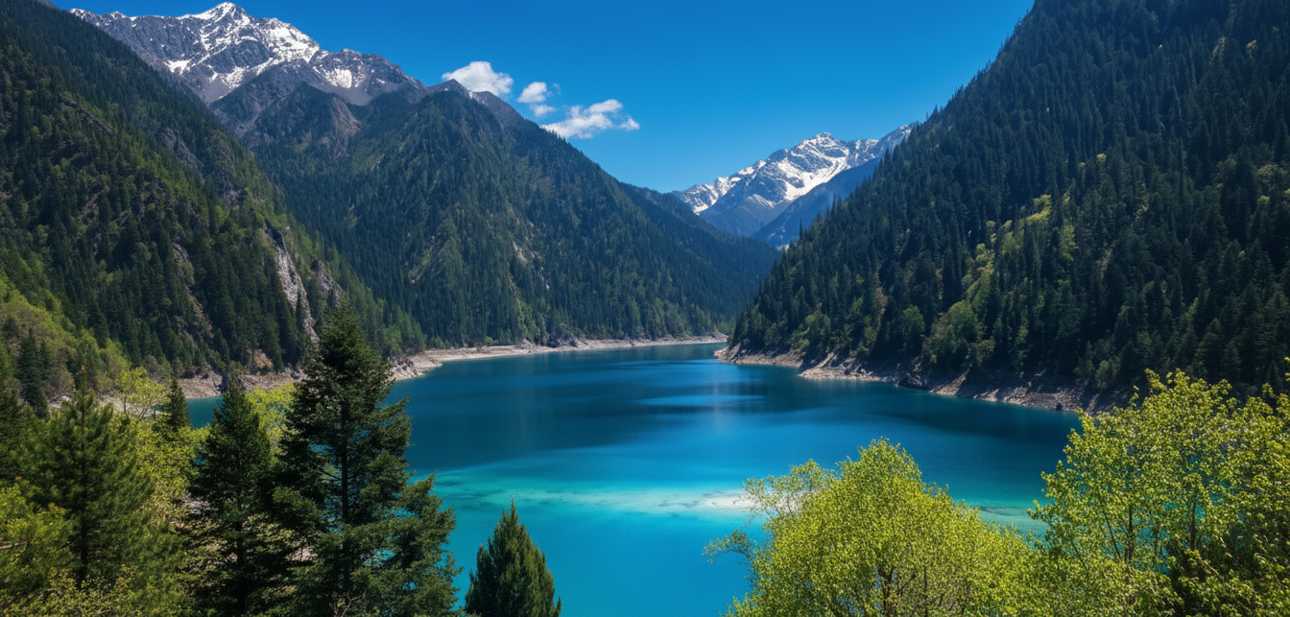
บ่าย | นำท่านลัดเลาะไปตามหุบเขาต่างๆ เพื่อเผยความลับที่ซ่อนอยู่ในแต่ละจุดหมาย ท่านจะได้ยลโฉม ทะเลสาบห้าสี ดุจจานสีของศิลปินเอกที่สาดสีสันลงบนผืนน้ำใสจนมองเห็นถึงเบื้องล่าง ตื่นตะลึงกับความยิ่งใหญ่ของ น้ำตกนั่วรื่อหลางหรือน้ำตกธารไข่มุก ม่านน้ำอันกว้างใหญ่ที่สาดกระเซ็นเป็นประกายเมื่อต้องแสงอาทิตย์ และดื่มด่ำกับความสงบนิ่งของ ทะเลสาบยาว ที่เปรียบเสมือนกระจกเงาบานยักษ์สะท้อนภาพขุนเขาและท้องฟ้าไว้อย่างสมบูรณ์แบบ ทุกย่างก้าวบนสะพานไม้ ทุกมุมมอง คือช่วงเวลาที่ควรค่าแก่การบันทึกไว้ในความทรงจำ  เพื่อให้ทุกท่านได้รับประสบการณ์การเข้าชมความงามของจิ่วจ้ายโกวอย่างเต็มอิ่มและคุ้มค่าที่สุด การเข้าชมจุดต่างๆ ภายในอุทยานจะถูกบริหารจัดการตามความเหมาะสมของสภาพการจราจรและความหนาแน่นของนักท่องเที่ยวในวันนั้นๆ โดยไกด์ท้องถิ่นและหัวหน้าทัวร์จะจัดลำดับการนำชมจุดไฮไลท์สำคัญให้ครบถ้วนตามรายการเป็นลำดับแรก ทั้งนี้ หากมีปัจจัยภายนอกที่ไม่สามารถควบคุมได้ซึ่งอาจส่งผลให้ไม่สามารถเข้าชมได้ครบทุกจุด ทางบริษัทขอสงวนสิทธิ์ในการปรับเปลี่ยนรายการตามสถานการณ์หน้างานเพื่อประโยชน์สูงสุดของคณะเดินทาง และขออภัยที่ไม่มีนโยบายการคืนค่าบริการในกรณีดังกล่าว
ค่ำ | รับประทานอาหารค่ำ ณ ภัตตาคาร (มื้อที่ 11)
 | สมควรแก่เวลานำท่านเข้าสู่ที่พัก
ที่พัก | JIUZHAIGOU QIANMO RESORT HOTEL หรือเทียบเท่าระดับ 4 ดาว (มาตรฐานประเทศจีน)
วันที่หก | จิ่วไจ้โกว - เตียปู้ – หมู่บ้านจากาน่า (รวมรถอุทยาน)
เช้า | รับประทานอาหารเช้า ณ ห้องอาหารของโรงแรม (มื้อที่ 13)
 | นำท่านเดินทางสู่ เมืองเตียปู้ (ระยะทาง 330 ก.ม. ใช้เวลาเดินทางประมาณ 5 ชั่วโมง) อำลาหุบเขาแห่งเทพนิยายแห่งนี้ เพื่อเริ่มต้นการเดินทางครั้งใหม่ที่เปี่ยมด้วยมนต์เสน่ห์ นำท่านลัดเลาะไปตามเส้นทางที่งดงามราวภาพฝัน สองข้างทางคือทิวทัศน์ของเทือกเขาสูงสลับซับซ้อน ที่เปลี่ยนจากสีเขียวชอุ่มของป่าสนสู่ทุ่งหญ้าสีทองกว้างไกลสุดสายตา ท่านจะได้เห็นฝูงจามรีเล็มหญ้าอย่างอิสระ ธงมนต์สีสันสดใสที่โบกสะบัดตามแรงลม และหมู่บ้านเล็กๆ ของชาวทิเบตที่ตั้งอยู่อย่างสงบงาม การเดินทางในวันนี้จึงไม่ใช่เพียงการเคลื่อนย้ายจากจุดหนึ่งไปอีกจุดหนึ่ง แต่คือการดื่มด่ำกับประสบการณ์ระหว่างทาง ที่ทุกโค้งถนนคือฉากใหม่แห่งความประทับใจ
กลางวัน | รับประทานอาหารกลางวัน ณ ภัตตาคาร (มื้อที่ 14)
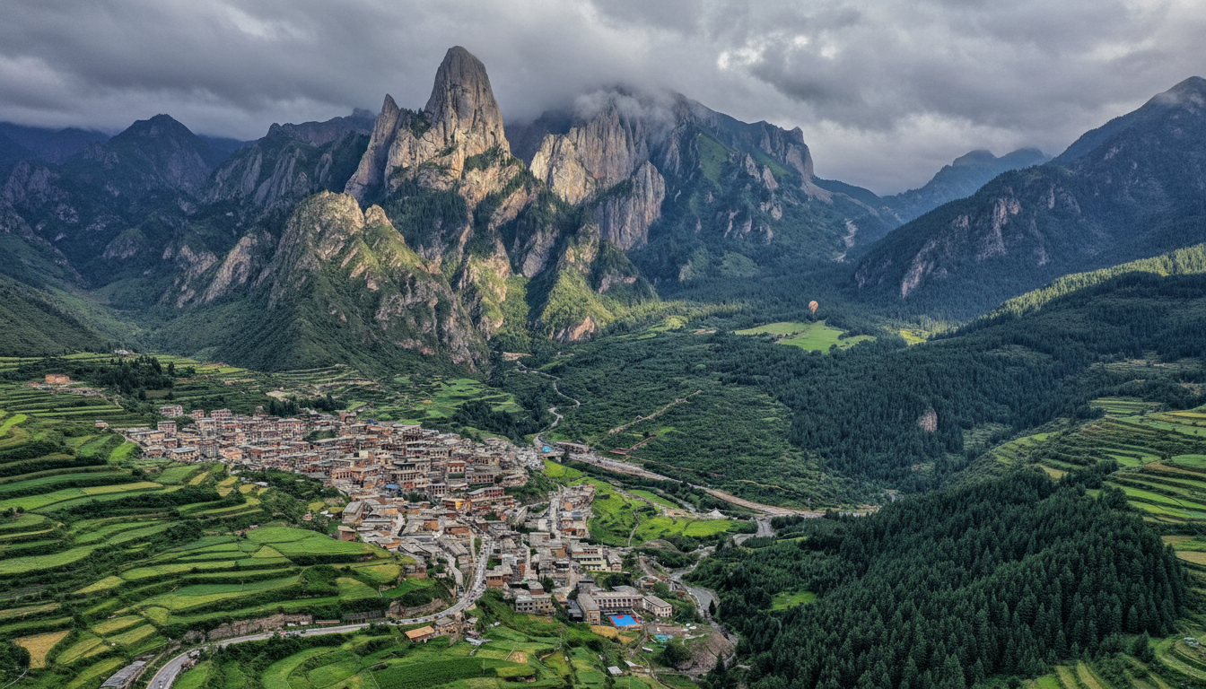
บ่าย | นำท่านเข้าสู่ หมู่บ้านหินโบราณ จากาน่า ที่ได้รับการขนานนามจาก โจเซฟ ร็อก นักสำรวจระดับตำนานว่าเป็น "สวนอีเดน" ทันทีที่มาถึง ท่านจะรู้สึกราวกับหลุดเข้าไปในโลกอีกใบหนึ่ง ภาพของหมู่บ้านที่สร้างด้วยหินและไม้ ตั้งลดหลั่นตามไหล่เขาอย่างกลมกลืน โอบล้อมด้วยยอดเขาหินปูนสูงตระหง่านรูปร่างแปลกตา คือความมหัศจรรย์ที่ยากจะหาคำใดมาเปรียบเปรยได้ จากาน่าไม่ได้เป็นเพียงทิวทัศน์ที่งดงาม แต่คือมรดกทางวัฒนธรรมที่มีชีวิต ที่ซึ่งชาวทิเบตยังคงรักษาวิถีชีวิตดั้งเดิมไว้ได้อย่างน่าทึ่ง บ้านเรือนแต่ละหลังคือภูมิปัญญาในการปรับตัวให้เข้ากับธรรมชาติ เราจะนำท่านโดยสารรถของอุทยานขึ้นไปยังจุดชมวิวที่ดีที่สุด เพื่อเก็บภาพความทรงจำอันน่าอัศจรรย์ ก่อนจะพาท่านเดินเท้าสำรวจไปตามตรอกซอกซอยเล็กๆ สัมผัสวิถีชีวิตที่ดำเนินไปอย่างเรียบง่าย ทักทายรอยยิ้มอันเป็นมิตรของผู้คน และปล่อยให้หัวใจได้ซึมซับความสงบอันบริสุทธิ์ของสถานที่แห่งนี้ ที่ซึ่งกาลเวลาดูเหมือนจะหยุดนิ่ง
ค่ำ | รับประทานอาหารค่ำ ณ ภัตตาคาร (มื้อที่ 15)
 | จากนั้นนำท่านเดินทางเข้าสู่ที่พัก
ที่พัก | DIEBU BENZHIQIN MU HOTEL หรือเทียบเท่าระดับ 3 ดาว (มาตรฐานประเทศจีน)
วันที่เจ็ด | เตียปู้ - ทะเลสาบกาไห่ (รวมรถอุทยาน) – หอพระมิลาเรปะ – ทุ่งหญ้าเหม่ยเหริน - เหอจั้ว
เช้า | รับประทานอาหารเช้า ณ ห้องอาหารของโรงแรม (มื้อที่ 16)
 | นำท่านชม อัญมณีสีครามแห่งกานหนาน ณ ทะเลสาบกาไห่ (ระยะทาง 124 ก.ม. ใช้เวลาเดินทางประมาณ 2 ชั่วโมง) ราวกับภาพฝันที่ปรากฏขึ้นจริงเบื้องหน้า ต้อนรับคณะด้วยผืนน้ำสีเทอร์ควอยซ์อันนิ่งสงบสะท้อนเงาของท้องฟ้าและก้อนเมฆขาวปุย ดุจกระจกเงาของสรวงสวรรค์ที่ถูกวางลงบนพรมหญ้าสีเขียวขจี อากาศที่นี่บริสุทธิ์และบางเบา มีเพียงเสียงลมที่พัดผ่านยอดหญ้าและเสียงนกน้ำที่ขับขานเป็นท่วงทำนองแห่งธรรมชาติ บรรยากาศอันเงียบสงบจะชะล้างความเหนื่อยล้าให้หมดสิ้นไปในทันที ทะเลสาบแห่งนี้ไม่ได้เป็นเพียงความงดงามทางสายตา แต่ยังเป็นพื้นที่ชุ่มน้ำอันอุดมสมบูรณ์และมีความสำคัญยิ่งต่อระบบนิเวศบนที่ราบสูงทิเบต ถือเป็นแหล่งพักพิงและสวรรค์ของเหล่านกอพยพนานาชนิด โดยเฉพาะอย่างยิ่ง "นกกระเรียนคอดำ" สัตว์ปีกสง่างามอันเป็นสัญลักษณ์แห่งความสุขและอายุยืนยาวในวัฒนธรรมทิเบต ในช่วงฤดูร้อน ทุ่งหญ้ารอบทะเลสาบจะผลิดอกไม้ป่านานาพรรณ กลายเป็นภาพวาดสีสันสดใสที่ธรรมชาติรังสรรค์ขึ้น เชิญท่านทอดน่องไปตามสะพานไม้ที่ทอดยาวเหนือผืนน้ำ สูดอากาศอันแสนสดชื่นให้เต็มปอด พร้อมเก็บภาพความประทับใจของผืนน้ำจรดขอบฟ้า ที่ซึ่งฝูงปศุสัตว์ของชาวทิเบตพื้นเมืองกำลังเล็มหญ้าอย่างอิสระอยู่ไกลๆ
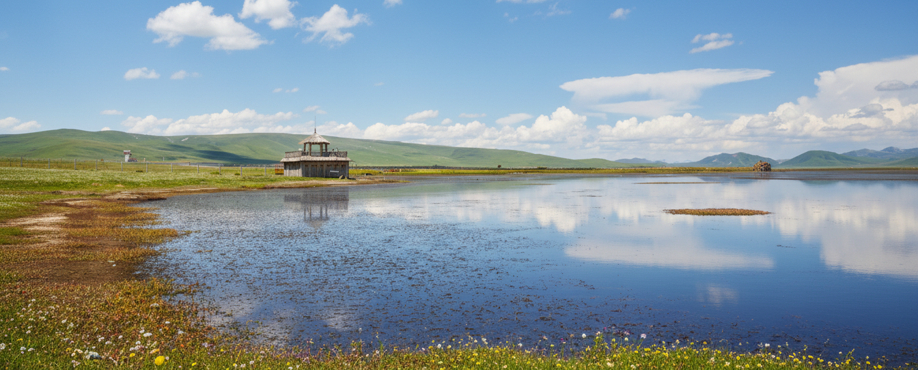
กลางวัน | รับประทานอาหารกลางวัน ณ ภัตตาคาร (มื้อที่ 17)
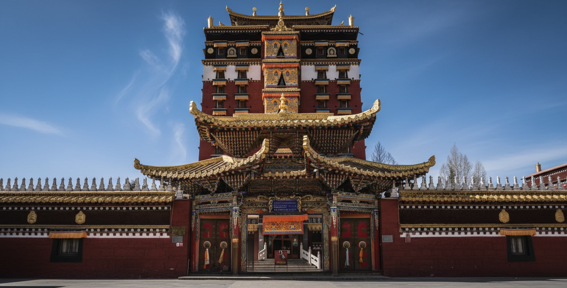
บ่าย | นำท่านเดินทางสู่ หอพระมิลาเรปะ (ระยะทาง 134 ก.ม. ใช้เวลาเดินทางประมาณ 2 ชั่วโมง) สู่ใจกลางศรัทธา หอพระ 9 ชั้น มิลาเรปะ สถาปัตยกรรมทางพุทธศาสนาที่น่าอัศจรรย์ใจและเป็นหนึ่งเดียวในดินแดนทิเบต หอพระมิลาเรปะสูง 9 ชั้น ตั้งตระหง่านเป็นดั่งประภาคารแห่งศรัทธาที่โอบล้อมด้วยพลังแห่งความเชื่อ สีสันอันวิจิตรตระการตาของตัวอาคารตัดกับสีฟ้าครามของท้องฟ้าอย่างงดงาม เสียงระฆังลมที่กระทบกันเบาๆ และธงมนต์ที่สะบัดพริ้วไหวในสายลม สร้างบรรยากาศอันศักดิ์สิทธิ์และสงบนิ่ง หอพระแห่งนี้สร้างขึ้นเพื่ออุทิศแด่ท่านมิลาเรปะ โยคีและกวีผู้ยิ่งใหญ่ที่สุดองค์หนึ่งในประวัติศาสตร์พุทธศาสนานิกายวัชรยานของทิเบต แต่ละชั้นของหอพระทั้ง 9 ชั้น เปรียบเสมือนห้องสมุดและพิพิธภัณฑ์ที่มีชีวิต จัดแสดงพุทธศิลป์ที่แตกต่างกันไปตามนิกายย่อยต่างๆ ของทิเบต ไม่ว่าจะเป็นพระพุทธรูป, ภาพวาดทังข่า, และจิตรกรรมฝาผนังอันล้ำค่า ถือเป็นการรวบรวมแก่นแท้ของพุทธศิลป์ทิเบตไว้ในที่เดียว
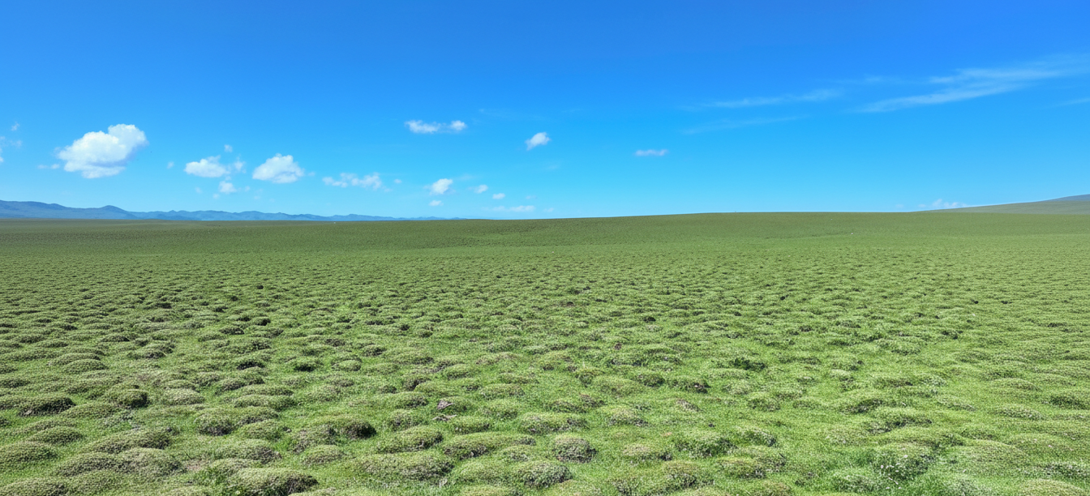
 | นำท่านเดินทางสู่ ทุ่งหญ้าเหม่ยเหริน (ระยะทาง 39 ก.ม. ใช้เวลาเดินทางประมาณ 1 ชั่วโมง) ฟังท่วงทำนองแห่งสายลม เมื่อแสงอาทิตย์ยามบ่ายเริ่มทอประกายสีทองอร่าม เราจะนำท่านมาสู่ทุ่งหญ้าเหม่ยเหริน หรือ "ทุ่งหญ้านางงาม" ที่ซึ่งความเวิ้งว้างกว้างใหญ่ของทุ่งหญ้าเขียวขจีทอดตัวเป็นคลื่นระลอกไปจนสุดสายตาจรดกับเทือกเขาที่ตั้งตระหง่านอยู่ไกลลิบดั่งอาณาจักรของสายลมและอิสรภาพ ท่านจะได้สัมผัสกับความรู้สึกของการเป็นหนึ่งเดียวกับธรรมชาติ สูดลมหายใจลึกๆ รับความบริสุทธิ์ของอากาศบนที่ราบสูง ทุ่งหญ้าเหม่ยเหรินคือหัวใจของวิถีชีวิตชาวทิเบตเร่ร่อนแห่งอัมโด ที่ซึ่งฝูงจามรีและฝูงแกะนับร้อยนับพันตัว คือภาพสะท้อนของความผูกพันระหว่างคน สัตว์ และผืนดินมานานนับศตวรรษ ทิวทัศน์อันเรียบง่ายทว่าทรงพลังนี้ ได้สร้างแรงบันดาลใจให้กับบทกวีและบทเพลงพื้นบ้านมาแล้วนับไม่ถ้วน และในวันนี้ ท่านจะได้มาเป็นส่วนหนึ่งของทิวทัศน์ในบทกวีนั้นด้วยตัวเอง
ค่ำ | รับประทานอาหารค่ำ ณ ภัตตาคาร (มื้อที่ 18)
 | จากนั้นนำท่านเดินทางเข้าสู่ที่พัก ณ เมืองเหอจั้ว (ระยะทาง 36 ก.ม. ใช้เวลาเดินทางประมาณ 1 ชั่วโมง)
ที่พัก | HEZUO BOYA INTERNATIONAL HOTEL หรือเทียบเท่าระดับ 3 ดาว (มาตรฐานประเทศจีน)
วันที่แปด | เหอจั้ว – วัดถ้ำปิงหลิง + เขื่อนหลิวเจียเสีย - หลานโจว (สนามบินหลานโจวจงฉวน) - กรุงเทพฯ(สนามบินสุวรรณภูมิ) (MU893 : 19.30-02.15+1) ** แวะต่อเครื่องคุนหมิง
เช้า | รับประทานอาหารเช้า ณ ห้องอาหารภายในโรงแรม (มื้อที่ 19)

 | ก่อนจะอำลาจิตวิญญาณแห่งทุ่งหญ้าไป แวะเยือน โรงงานผลิตภัณฑ์นมจามรีเหลียวหยวน สถานที่ซึ่งรวบรวม ‘ทองคำขาวแห่งที่ราบสูง’ เอาไว้ สะท้อนของการผสมผสานระหว่างวิถีชีวิตดั้งเดิมของชาวทิเบตที่ผูกพันกับจามรี สัตว์คู่บุญที่มอบทั้งอาหารและปัจจัยยังชีพ เข้ากับเทคโนโลยีการผลิตสมัยใหม่ที่สะอาดและได้มาตรฐาน กลิ่นนมจามรีอันเป็นเอกลักษณ์ลอยอบอวล สร้างบรรยากาศที่ทั้งแปลกใหม่และอบอุ่น ท่านจะได้สัมผัสรสชาติอันเข้มข้นและคุณค่าทางโภชนาการที่หาได้ยากยิ่ง พร้อมเลือกซื้อของฝากล้ำค่า ไม่ว่าจะเป็นนมอัดเม็ดรสละมุน หรือเนยจามรีหอมมัน เพื่อนำรสชาติแห่งทุ่งหญ้ากานซู่กลับไปฝากคนที่ท่านรัก
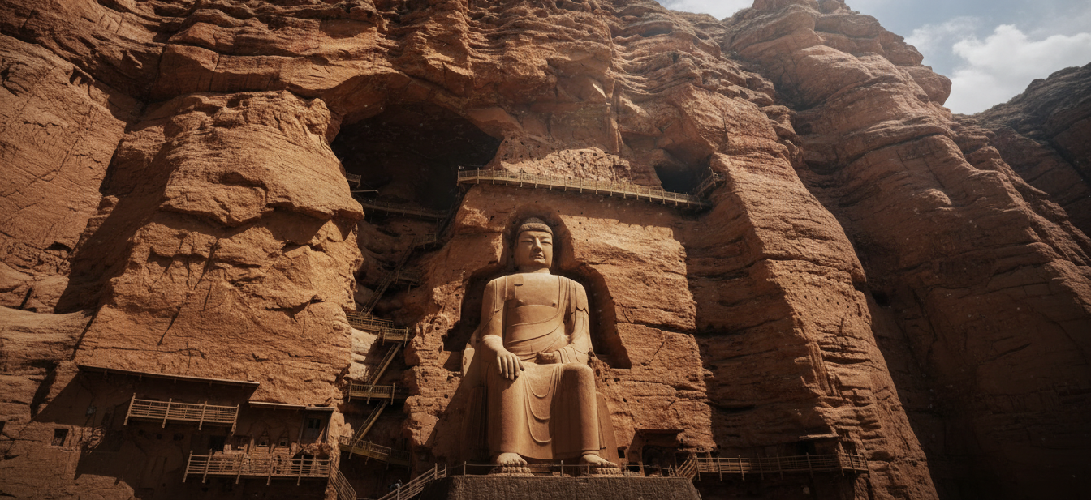
 | นำท่านสู่อีกหนึ่งเพชรเม็ดงามบนเส้นทางสายไหม ณ ถ้ำวัดปิงหลิง (ระยะทาง 156 ก.ม. ใช้เวลาเดินทางประมาณ 3 ชั่วโมง) ที่ซ่อนตัวอย่างน่าอัศจรรย์อยู่ริมหน้าผาชันของเขื่อนหลิวเจียเสีย การเข้าถึงทำได้เพียงการล่องเรือไปตามผืนน้ำสีเทอร์ควอยซ์กว้างใหญ่ ภาพของหน้าผาหินทรายสีแดงฉาน หมู่ถ้ำแห่งนี้คือมรดกโลกที่บันทึกประวัติศาสตร์พุทธศิลป์ยาวนานกว่า 1,600 ปี ชื่อ 'ปิงหลิง' ในภาษาทิเบตหมายถึง 'หนึ่งหมื่นพุทธะ' ซึ่งสะท้อนถึงความศรัทธาอันยิ่งใหญ่ที่ถูกสลักเสลาไว้ในทุกอณูของหินผา ไฮไลท์สำคัญคือพระศรีอาริยเมตไตรยปางประทับนั่งองค์มหึมาสูงกว่า 27 เมตร ที่ได้รับการแกะสลักอย่างสง่างามบนผิวหน้าผา เป็นภาพที่สะกดทุกลมหายใจและสร้างแรงศรัทธาได้อย่างท่วมท้น ** รายการทัวร์ไม่รวมค่าล่องเรือในเขื่อน **
กลางวัน | รับประทานอาหารกลางวัน ณ ภัตตาคาร (มื้อที่ 20)
บ่าย | สมควรแก่เวลานำท่านเดินทางกลับ เมืองหลานโจว (ระยะทาง 71 ก.ม. ใช้เวลาเดินทางประมาณ 1.5 ชั่วโมง)
 | นำท่านเดินทางไปยัง สนามบินหลานโจวจงฉวน เช็คอิน ณ เคาน์เตอร์ สายการบิน ไชน่า อีสเทิร์น (MU)
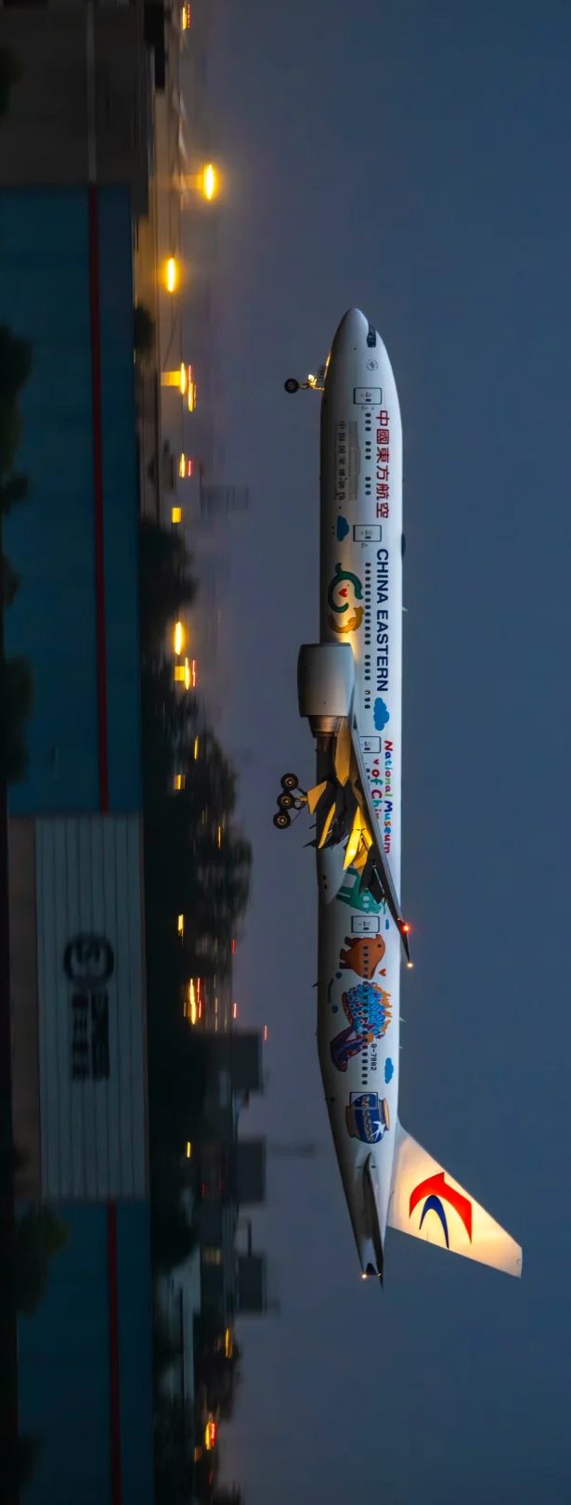
19.30 น. | ออกเดินทางจาก สนามบินหลานโจวจงฉวน สู่ สนามบินคุนหมิง ฉางสุ่ย โดย สายการบิน ไชน่า อีสเทิร์น (MU) เที่ยวบินที่ MU893 (ไม่มีอาหารบนเครื่อง)
22.20 น. | เดินทางถึง สนามบินคุนหมิง ฉางสุ่ย นำท่านผ่านขั้นตอนตรวจคนเข้าเมืองจากนั้นพักผ่อนภายในสนามบินเพื่อต่อเครื่องในไฟลท์ถัดไป
23.35 น. | ออกเดินทางจาก สนามบินคุนหมิง ฉางสุ่ย สู่ สนามบินสุวรรณภูมิ กรุงเทพ โดย สายการบิน ไชน่า อีสเทิร์น (MU) เที่ยวบินที่ MU893 (ไม่มีอาหารบนเครื่อง)
01.25 น. +1 | เดินทางถึง สนามบินสุวรรณภูมิ โดยสวัสดิภาพ พร้อมกับหัวใจที่เต็มเปี่ยมไปด้วยความสุข ความรู้ และแรงบันดาลใจครั้งใหม่ เรื่องราวและภาพความทรงจำอันงดงามจากดินแดนแห่งนี้จะยังคงสถิตอยู่ในใจของท่านตลอดไป
